Информация к проекту решения по заявлению:
1.13. Лопатин В. И.
Земельный участок:
кадастровый номер 54:35:013430:35;
местоположение: Новосибирская область, г Новосибирск, Дзержинский р-н , ул. Фурманова, д 13;
площадь 520 кв.м.; (планшет 2837).
Зонирование: Зона застройки индивидуальными жилыми домами (Ж-6)
Заявленные требования: в части уменьшение минимального отступа с 3 м до 0 м с южной стороны в габаритах объекта капитального строительства.
Обоснование согласно заявлению: без указания неблагоприятных для застройки характеристик земельного участка
Планируется: Строительство ИЖД

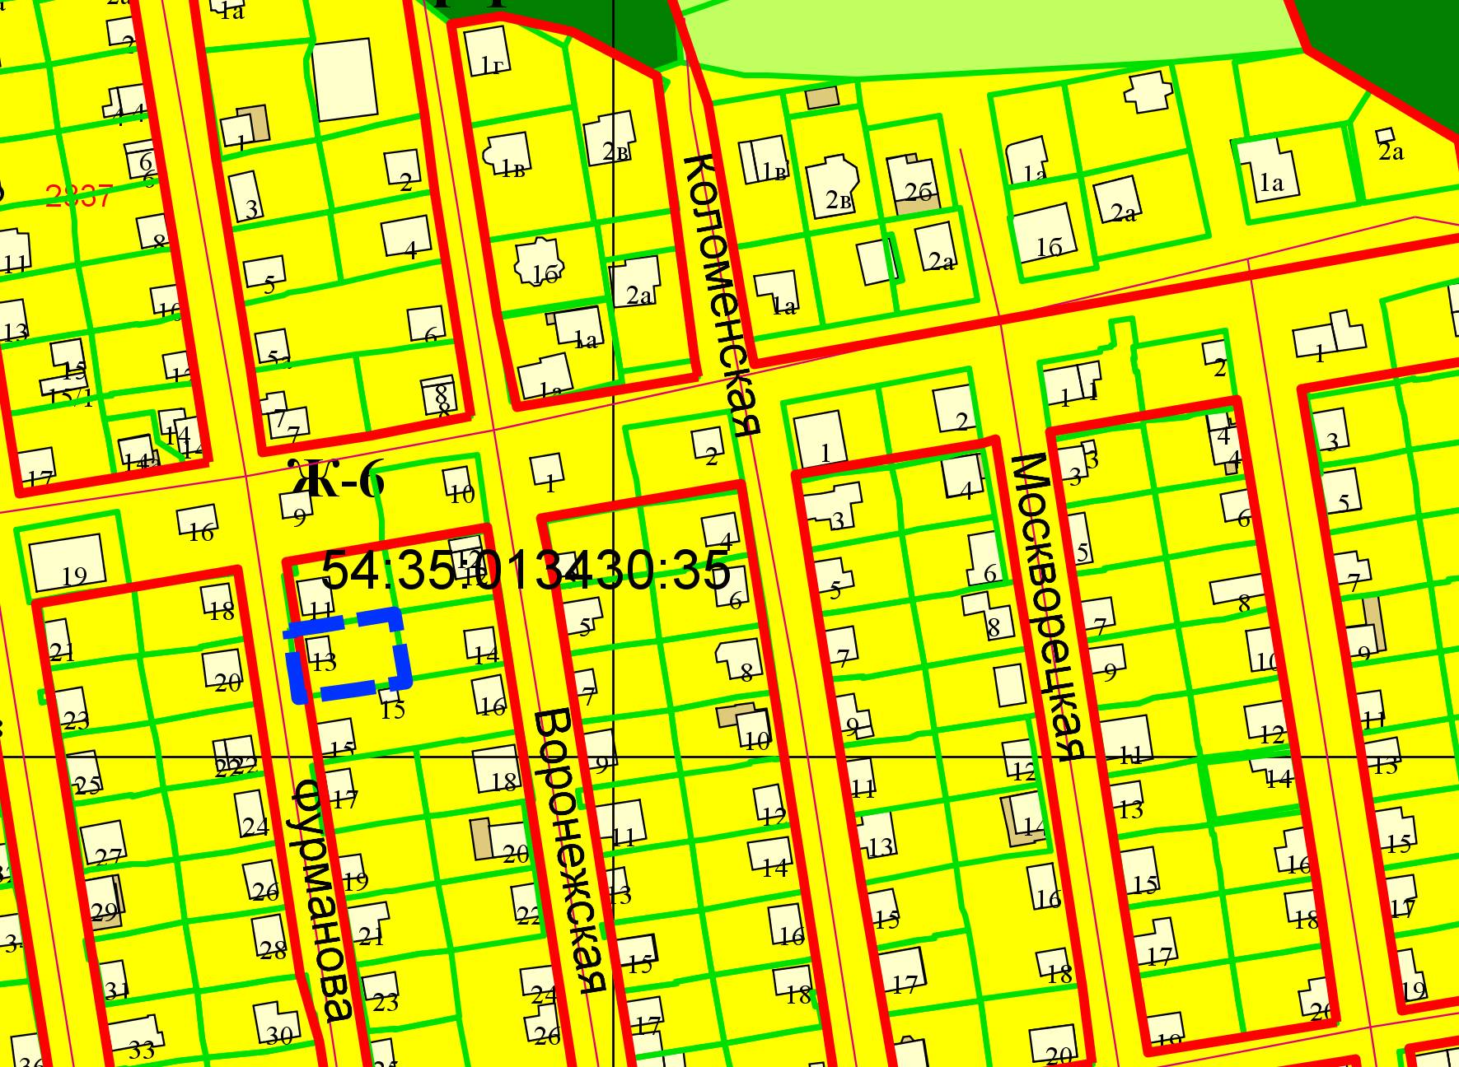
0 м
Приложения к заявлению:

